Roban los donativos de la asociación de belenistas
0
martaolcoz enero 06, 2013Tafalla
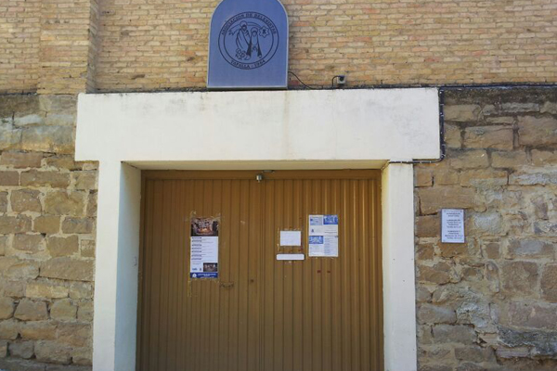
La urna contenía unos 200 euros
La asociación de belenistas de Tafalla ha denunciado el robo de los donativos que han recaudado durante la campaña de Navidad. Se calcula que la urna, ubicada a la entrada de su sede, contenía unos 200 euros. En estos momentos el local permanece cerrado.
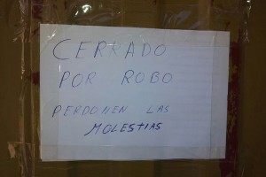
Cartel en el que se anuncia el robo y cierre.
Al parecer, el ladrón o ladrones han accedido por los corrales de la plaza de toros, han roto una ventana lateral y la reja. Afortunadamente, no se han localizado destrozos en ninguno de los belenes.
Los belenistas se han dado cuenta este mediodía (6 de enero) cuando iban a abrir los belenes al público. El local se encontraba cerrado desde ayer al mediodía por lo que el hurto se ha podido producir en las últimas 24 horas.

Según fuentes policiales, se trata de un robo aislado y que, al parecer, no guarda relación con los últimos hurtos que se han producido en huertos (sobre todo robo de gasoil) y de los dos robos a bicicletas de alta gama en bajeras. También se han dado hurtos en garitos, pero estos delitos no han sido denunciados.

